Farby teknos - postaw na profesjonalne produkty!
Jeśli poszukujesz materiałów wysokiej jakości z wykorzystaniem nowoczesnych technologii, to farby teknos zostały stworzone właśnie dla Ciebie! Serdecznie zapraszamy do lektury.

Planujesz gruntowną metamorfozę w swoim domu? Zastanawiasz się nad zakupem specjalistycznych produktów? W takim razie polecamy farby Teknos, które z pewnością Cię nie zawiodą. Do ich produkcji wykorzystywana jest nowoczesna technologia, co pozytywnie wpływa na właściwości materiału. Sprawdźmy, który kolor najbardziej przypadnie Ci do gustu.

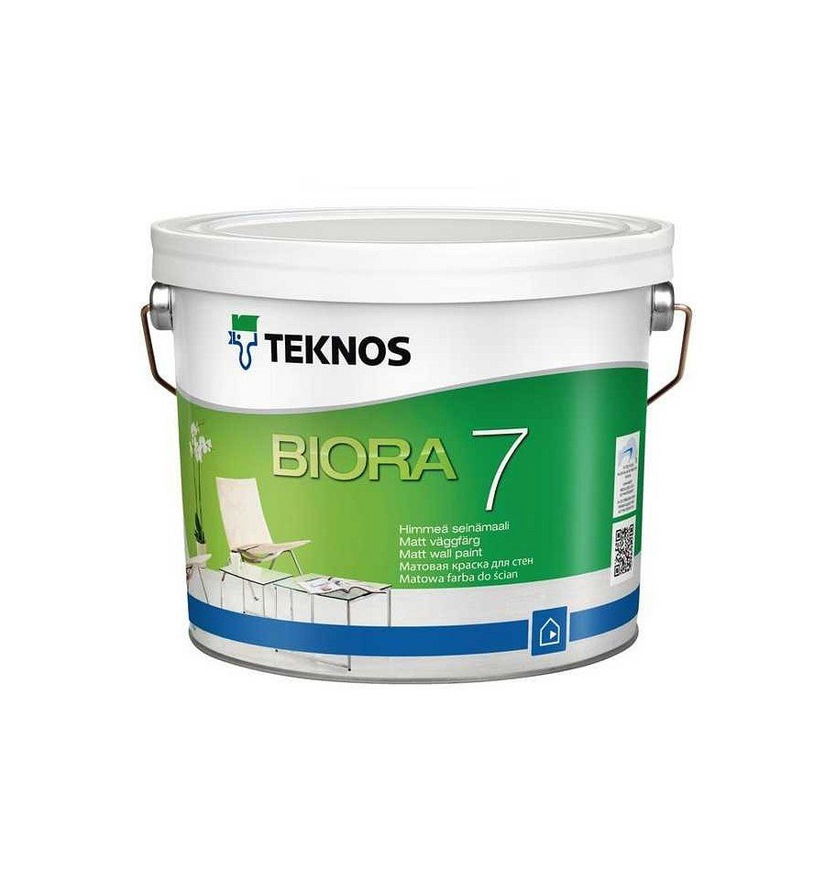
Doskonałe pokrycie ścian
Podczas prac nad aranżacją wnętrz w domu bardzo często zwracamy uwagę na precyzyjność i wysoką jakość produktów. Zależy nam, aby jak najlepszy i początkowy efekt utrzymał się jak najdłużej. Te wymagania z pewnością spełniają farby Teknos, które charakteryzują się długoletnią tradycją oraz zastosowaniem nowoczesnych technologii. Wszystko za sprawą kreatywnych specjalistów, którzy dokładają wszelkich starań w tworzeniu produktów przyjaznych dla środowiska. Możesz dopasować odpowiedni kolor do swoich potrzeb spośród szerokiej gamy barw. Jest to produkt doskonały do salonu, sypialni, kuchni, korytarza, łazienki, jadalni, gabinetu czy pokoju dziecięcego. Większości z nich nie straszna jest wilgoć oraz zabrudzenia. Dodatkowo występują one w typie matowym, półmatowym, z połyskiem czy półpołyskiem.

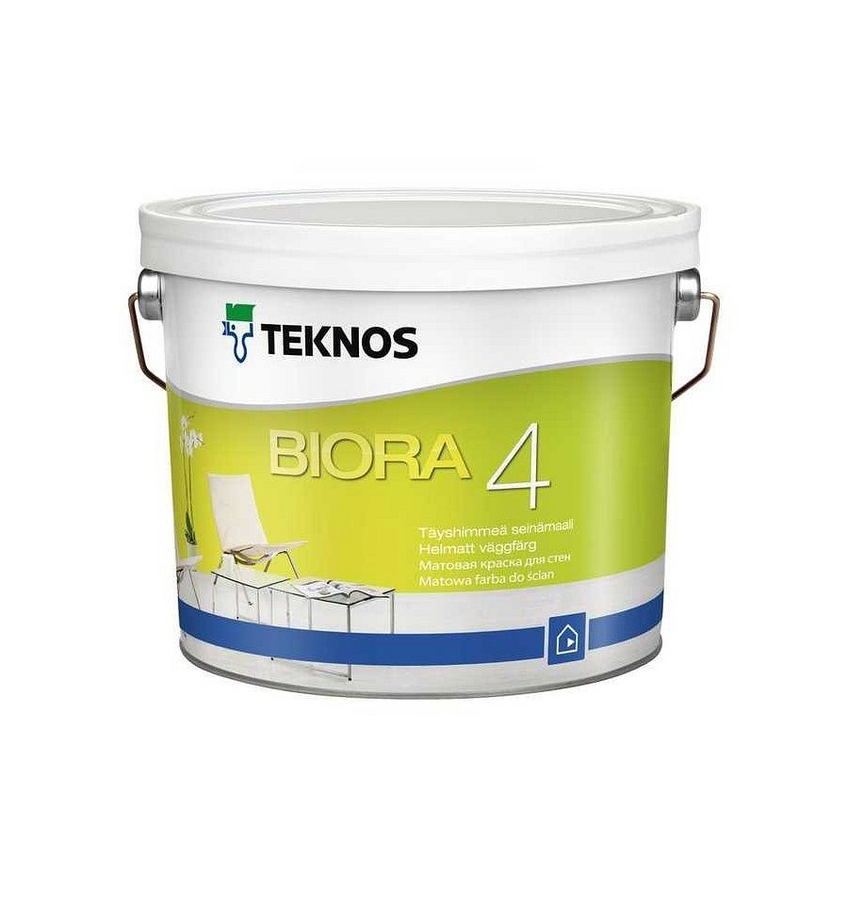
Gdzie kupić farby teknos?
Farby Teknos dostępne są w sklepie Walldecor, który specjalizuje się w luksusowych produktach do dekoracji wnętrz. Pomożemy Ci stworzyć oryginalny i niesamowity wystrój w twoim domu.

